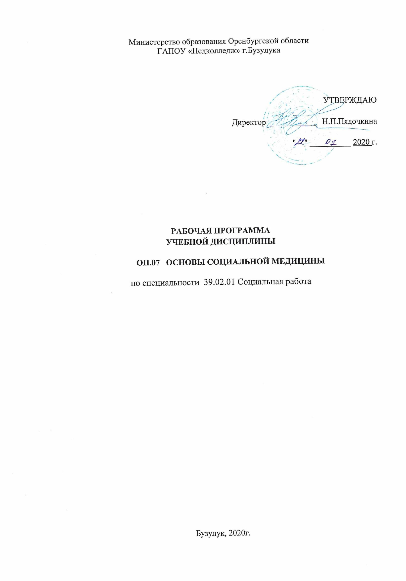
Рабочая программа профессионального модуля разработана на основе Федерального государственного образовательного стандарта среднего профессионального образования по специальности 39.02.01 Социальная работа, утвержденного приказом Министерства образования и науки Российской Федерации N 506 от 12 мая 2014 г.
ОДОБРЕНА на заседании ПЦК педагогики, психологии и частных методик дошкольного образования
Протокол № _____от _________2020

Председатель ПЦК________ Е.А.Ярко

Согласовано
Заместитель директора по УПР _______________Е.А. Васильева

Организация-разработчик:

Государственное автономное профессиональное образовательное учреждении «Педагогический колледж» г. Бузулука

Разработчик:
- Ярко Елена Александровна, преподаватель ГАПОУ «Педколледж» г. Бузулука

СОДЕРЖАНИЕ

- ПАСПОРТ рабочей ПРОГРАММЫ УЧЕБНОЙ ДИСЦИПЛИНЫ | 4
- СТРУКТУРА и содержание УЧЕБНОЙ ДИСЦИПЛИНЫ | 5
- условия реализации рабочей программы учебной дисциплины | 9
- Контроль и оценка результатов Освоения учебной дисциплины | 12

1. ПАСПОРТ ПРИМЕРНОЙ ПРОГРАММЫ УЧЕБНОЙ ДИСЦИПЛИНЫ
ОП.07 ОСНОВЫ СОЦИАЛЬНОЙ МЕДИЦИНЫ
1.1. Область применения рабочей программы
Рабочая программа учебной дисциплины является частью программы подготовки специалистов среднего звена ГАПОУ «Педколледж» по специальности СПО 39.02.01 Социальная работа (базовая подготовка), разработанной в соответствии с ФГОС СПО третьего поколения.
Рабочая программа учебной дисциплины может быть использована в дополнительном профессиональном образовании и профессиональной подготовке работников социальной сферы при наличии среднего общего образования.
Рабочая программа составлена для очной формы обучения.
  - Место учебной дисциплины в структуре основной профессиональной образовательной программы:
Дисциплина ОП.07. Основы социальной медицины относится к профессиональному учебному циклу программы подготовки специалистов среднего звена. 1.3. Цели и задачи учебной дисциплины – требования к результатам освоения учебной дисциплины:
В результате освоения дисциплины обучающийся должен уметь:
- анализировать медико-социальные условия жизни человека, семьи или группы людей, выявлять медико-социальные проблемы;
- осуществлять взаимодействия в структуре отечественной системы здравоохранения и социальной защиты для решения медико-социальных проблем населения.
В результате освоения дисциплины обучающийся должен знать:
- сущность, содержание, принципы и методы воспитания и обучения в социальной работе;
- основы социально-педагогической работы по различным направлениям;
- основы психологии и методы психологического познания человека.
Содержание дисциплины должно быть ориентировано на подготовку студентов к освоению профессиональных модулей ППССЗ по специальности 39.02.01 Социальная работа. Специалист по социальной работе (базовой подготовки) должен обладать общими компетенциями (ОК), включающими в себя способность:
ОК 1. Понимать сущность и социальную значимость своей будущей профессии, проявлять к ней устойчивый интерес.
ОК 2. Организовывать собственную деятельность, выбирать типовые методы и способы выполнения профессиональных задач, оценивать их эффективность и качество.
ОК 3. Принимать решения в стандартных и нестандартных ситуациях и нести за них ответственность.
ОК 4. Осуществлять поиск и использование информации, необходимой для эффективного выполнения профессиональных задач, профессионального и личностного развития.
ОК 5. Использовать информационно-коммуникационные технологии в профессиональной деятельности.
ОК 6. Работать в коллективе и в команде, эффективно общаться с коллегами, руководством, клиентами;
ОК 7. Брать на себя ответственность за работу членов команды (подчиненных), за результат выполнения заданий.
ОК 8. Самостоятельно определять задачи профессионального и личностного развития, заниматься самообразованием, осознанно планировать повышение квалификации.
ОК 9. Ориентироваться в условиях частой смены технологий в профессиональной деятельности.
ОК 11. Быть готовым брать на себя нравственные обязательства по отношению к природе, обществу, человеку.
ОК12. Организовывать рабочее место с соблюдением требований охраны труда, производственной санитарии, инфекционной и противопожарной безопасности.
ОК13. Вести здоровый образ жизни, заниматься физической культурой и спортом для укрепления здоровья, достижения жизненных и профессиональных целей.
Специалист по социальной работе (базовой подготовки) должен обладать профессиональными компетенциями (ПК), соответствующими видам деятельности:
ПК 1.1. Диагностировать ТЖС у лиц пожилого возраста и инвалидов с определением видов необходимой помощи.
ПК 1.2. Координировать работу по социально-бытовому обслуживанию клиента.
ПК 1.3. Осуществлять социальный патронат клиента, в том числе содействовать в оказании медико-социального патронажа.
ПК 1.4. Создавать необходимые условия для адаптации и социальной реабилита-ции лиц пожилого возраста и инвалидов.
ПК 1.5. Проводить профилактику возникновения новых ТЖС у лиц пожилого возраста и инвалидов.
ПК 2.1. Диагностировать ТЖС семьи и детей с определением видов необходимой помощи.
ПК 2.2. Координировать работу по преобразованию ТЖС в семье и у детей.
ПК 2.3. Осуществлять патронат семей и детей, находящихся в ТЖС (сопровождение, опекунство, попечительство, патронаж).
ПК 2.4. Создавать необходимые условия для адаптации и социальной реабилитации различных типов семей и детей, находящихся в ТЖС.
ПК 2.5. Проводить профилактику возникновения новых ТЖС в различных типах семей и у детей.
ПК 3.1. Диагностировать ТЖС у лиц из групп риска.
ПК 3.2. Координировать работу по преобразованию ТЖС у лиц из групп риска.
ПК 3.3. Осуществлять патронат лиц из групп риска (сопровождение, опекунство, попечительство, патронаж).
ПК 3.4. Создавать необходимые условия для адаптации и социальной реабилитации лиц из групп риска.
ПК 3.5. Проводить профилактику возникновения новых ТЖС у лиц из групп риска.

1.4. Рекомендуемое количество часов на освоение примерной программы учебной дисциплины:
максимальной учебной нагрузки обучающегося 51 часов, в том числе:
обязательной аудиторной учебной нагрузки обучающегося 34 часа;
самостоятельной работы обучающегося 17 часов.

2. СТРУКТУРА И ПРИМЕРНОЕ СОДЕРЖАНИЕ УЧЕБНОЙ ДИСЦИПЛИНЫ
2.1. Объем учебной дисциплины и виды учебной работы

Вид учебной работы | Объем часов
Максимальная учебная нагрузка (всего) | 51
Обязательная аудиторная учебная нагрузка (всего) | 34
Практические занятия | 12
Самостоятельная работа обучающегося (всего) | 17
Промежуточная аттестация в форме дифференцированного зачета

2.2. Тематический план и содержание учебной дисциплины
Наименование разделов и тем | Содержание учебного материала, лабораторные работы и практические занятия, самостоятельная работа обучающихся, курсовая работа (проект) | Объём часов | Уровень усвоения
1 | 2 | 3 | 4
Раздел 1. Общие вопросы социальной медицины |  | 9
Тема 1.1 Основные понятия и задачи социальной медицины | Содержание учебного материала:  Понятие «социальная медицина». Цель медико-социальной работы. Предмет социальной медицины. Объект изучения в социальной медицине. История развития социальной медицины. Клиническая и социальная медицина, взаимосвязь и взаимоотношения. Технология социальной медицины. | 1 | 1
Тема 1.2. Показатели общественного и индивидуального  здоровья. Классификация болезней | Содержание учебного материала:  Понятие «здоровье». Компоненты здоровья. Социально-медицинские показатели состояния здоровья населения. Показатели физического развития. Показатели заболеваемости. Демографические показатели.  Показатели общественного здоровья. Заболеваемость. Инвалидность. Состояние здоровья женского населения. Состояние здоровья детского населения.  Болезнь и предболезнь. Классификация болезней, травм и причин смерти. Факторы, определяющие развитие болезней.  Профилактика заболеваний. Социально-экономическое значение профилактических мероприятий. Стратегия работы Всемирной организации здравоохранения в деле охраны здоровья населения. | 2 | 1
 | Самостоятельная работа обучающихся:  Подготовка рефератов и презентаций на темы:  Общественное здоровье.  Демографические показатели здоровья населения. | 4 | 3
Тема 1.3. Здоровый образ жизни и факторы, формирующие  здоровье населения | Содержание учебного материала:  Образ жизни. Особенности жизнедеятельности современного человека. Здоровый образ жизни. Факторы, формирующие здоровье населения. Питание и здоровье. Двигательная активность и здоровье. Половое воспитание. Природные факторы экологии человека.  Основные направления и методы пропаганды здорового образа жизни  Практическое занятие 1:  Здоровый образ жизни. Пропаганда ЗОЖ. | 1  2 | 1  2
Тема 1.4. Факторы, разрушающие здоровье населения | Содержание учебного материала:  Основные факторы риска заболеваний. Злоупотребление алкоголем и алкоголизм. Воздействие алкоголя на организм. Наркомания и токсикомания, как социальная и медицинская проблема. Общие проявления наркомании и токсикомании. Табакокурение, его влияние на организм человека.  Беспорядочные половые связи. Аборт. Венерические болезни. Роль полового воспитания в предупреждении венерических заболеваний.  Экологические факторы. Загрязнение атмосферы. Загрязнение почв.  Загрязнение природных вод. Влияние неблагоприятных экологических факторов на здоровье человека. Экология жилых и общественных помещений. Экология продуктов питания | 1 | 1
 | Практическое занятие 2:  Факторы, разрушающие здоровье человека. | 2 | 2
Раздел 2. Организация государственной медицинской санитарно-эпидемиологической службы в РФ |  | 5
Тема 2.1. Организация здравоохранения | Содержание учебного материала:  Принципы организации системы здравоохранения в Российской Федерации. Социально-медицинское профилактическое направление деятельности органов здравоохранения. Законодательство о здравоохранении.  Организация и структура здравоохранения в России. Первая медико- санитарная помощь. Амбулаторно-поликлиническая помощь населению. Основные задачи поликлиники. Диспансеризация населения. Стационарная медицинская помощь. Принципы организации скорой медицинской помощи. Специализированная медицинская помощь населению. Медико-социальное значение восстановительного лечения | 1 | 1
Тема 2.2. Санитарно- эпидемиологическое здоровье населения. Санитарное законодательство | Содержание учебного материала:  Санитарно-эпидемиологическое благополучие населения. Среда обитания (экологическая среда) человека. Факторы среды обитания. Государственный санитарно-эпидемиологический надзор. Санитарное законодательство.  Структура, функции, задачи санитарно-эпидемиологической службы. Основные направления развития и совершенствования деятельности санитарно-эпидемиологической службы в Российской Федерации | 2 | 1
 | Практическое занятие 3:  Санитарно-эпидемиологическая служба в РФ | 2 | 2
 | Самостоятельная работа обучающихся:  Заполнение таблицы «Принципы российской системы здравоохранения».  Составление блок-схемы «Виды лечебно-профилактических учреждений» | 4 | 3
Раздел 3. Содержание и методика медико-социальной работы |  | 2
Тема 3.1. Медико- социальные аспекты социальной работы | Содержание учебного материала:  Место медико-социальной работы среди смежных видов деятельности. Контингенты медико-социального обслуживания. Принципы организации медико-социальной работы. Формы и методы работы. Медико-социальная работа профилактической направленности. Медико-социальная работа патогенетической направленности.  Медико-социальные услуги населению. Кадры. Базовая модель медико- социальной работы с клиентами группы повышенного риска. Базовая модель медико-социальной работы с длительно, часто и тяжело болеющими клиентами. Базовая модель медико-социальной работы с инвалидами.  Правовая основа медико-социальной работы. Льготные медико-социальные услуги. Обеспечение лекарственными средствами. Организация санитарно- курортного лечения. Медицинская этика и деонтология | 1 | 1
Тема 3.2. Медико- социальная экспертиза и реабилитация | Содержание учебного материала:  Причины и виды нетрудоспособности. Экспертиза временной нетрудоспособности. Экспертиза стойкой нетрудоспособности  (инвалидности). Группы и причины инвалидности. Медико-социальные аспекты защиты инвалидов. Медико-социальная реабилитация.  Индивидуальная программа реабилитации инвалида. Программа  медицинской реабилитации. Программа профессиональной реабилитации. Программа социальной реабилитации. | 1 | 1
 | Самостоятельная работа обучающихся:  Письменные ответы на вопросы:  Что такое «экспертиза трудоспособности»?  Перечислите виды и причины нетрудоспособности.  Как осуществляется экспертиза временной нетрудоспособности?  Что означает «стойкая нетрудоспособность»?  Перечислите и охарактеризуйте группы инвалидности.  Охарактеризуйте правила направления пациента на медико-социальную экспертизу.  Раскройте понятие «реабилитация».  Перечислите и охарактеризуйте виды реабилитации.  Что означает «индивидуальная программа реабилитации»? | 4 | 3
Раздел 4. Медико-социальная работа при различных заболеваниях |  | 16
Тема 4.1. Медико- социальная помощь больным сердечно- сосудистыми  заболеваниями | Содержание учебного материала:  Гипертоническая болезнь. Причины и механизмы развития гипертонической болезни. Факторы риска. Профилактика. Осложнения. Социальные проблемы больных артериальной гипертонией.  Атеросклероз. Факторы риска. Ишемическая болезнь сердца. Стенокардия. Инфаркт миокарда. Нарушения мозгового кровообращения.  Организация медико-социальной помощи больным сердечно-сосудистыми заболеваниями. | 1 | 1
Тема 4.2. Медико- социальная помощь травматологическим больным | Содержание учебного материала:  Травматизм. Производственный травматизм. Пути первичной профилактики.  Транспортный травматизм. Детский травматизм. Социальные проблемы детского травматизма. Мероприятия медико-социальной работы при травматизме | 1 | 1
Тема 4.3. Медико- социальная помощь больным  инфекционными заболеваниями | Содержание учебного материала:  Инфекционные заболевания. Медико-социальное значение туберкулеза, ВИЧ-инфекций и заболеваний, передающимся половым путем (ЗППП), вирусных гепатитов, заболеваний органов дыхания.  Туберкулез. Эпидемиологическая обстановка в России. Социальная природа туберкулеза. Пути передачи и проявления туберкулеза. Социально- медицинская профилактика. Общественная (социальная) и индивидуальная профилактика.  ВИЧ-инфекция и синдром приобретенного иммунодефицита (СПИД). Пути передачи и группы риска. Социально-медицинские и правовые нормы. Организация социально-медицинской помощи больным.  Заболевания, передающиеся половым путем. Рост заболеваемости ЗППП у несовершеннолетних. Учет больных ЗППП. Кабинеты анонимного обследования и лечения. Обязанности социальных и медицинских работников при выявлении ЗППП.  Вирусные гепатиты. Вирусный гепатит В, как одна из актуальных социально-медицинских проблем. Пути передачи. Клинические проявления. Профилактика. Вирусный гепатит С и его социальная значимость. Пути передачи. Клинические проявления. Организация медико-социальной помощи больным.  Болезни органов дыхания. Грипп и острые респираторные вирусные заболевания. Пути передачи. Клинические проявления. Организация социально-медицинской помощи больным. | 1 | 1
Дифференцированный зачет |  | 2
ВСЕГО ПО ДИСЦИПЛИНЕ: |  | 51

Для характеристики уровня освоения учебного материала используются следующие обозначения:
1. – ознакомительный (узнавание ранее изученных объектов, свойств);
2. – репродуктивный (выполнение деятельности по образцу, инструкции или под руководством)
3. – продуктивный (планирование и самостоятельное выполнение деятельности, решение проблемных задач)

3. УСЛОВИЯ РЕАЛИЗАЦИИ УЧЕБНОЙ ДИСЦИПЛИНЫ
3.1. Требования к минимальному материально-техническому обеспечению
Реализация учебной дисциплины требует наличия учебного кабинета:
- кабинет теории и методики социальной работы.
Оборудование учебного кабинета и рабочих мест кабинета:
- аудиторная доска, письменный стол преподавателя, ученические столы, стулья,
- информационный стенд,
- дидактические материалы,
- учебно-методическая документация;
- наглядные пособия.
Технические средства обучения: модем, медиа-проектор, компьютер.

3.2. Информационное обеспечение обучения
Учебно-методическая документация:
1. Учебно-методические комплексы по разделам и темам междисциплинарного курса.
2. Методические рекомендации для самостоятельной работы студентов по междисциплинарному курсу.
3. Сборник тестовых заданий по темам ОП.07 Основы социальной медицины
4. Материалы для проведения дифференцированного зачета.

Перечень рекомендуемых учебных изданий, Интернет-ресурсов, дополнительной литературы:
Основные источники:
- Социальная медицина : учебник для вузов / А. В. Мартыненко [и др.] ; под редакцией А. В. Мартыненко. — 2-е изд., перераб. и доп. — Москва : Издательство Юрайт, 2020. — 375 с. — (Профессиональное образование). — ISBN 978-5-534-10582-7.
- Основы социальной медицины : учебник для среднего профессионального образования / А. В. Мартыненко [и др.] ; под редакцией А. В. Мартыненко. — 2-е изд., перераб. и доп. — Москва : Издательство Юрайт, 2020. — 375 с. — (Профессиональное образование). — ISBN 978-5-534-11055-5
Дополнительные источники:
- Мягтина, Н. В. История социальной медицины в России : учебное пособие для вузов / Н. В. Мягтина. — Москва : Издательство Юрайт, 2019. — 212 с. — (Высшее образование). — ISBN 978-5-534-14079-8
- Ляксо, Е. Е. Возрастная физиология и психофизиология : учебник для среднего профессионального образования / Е. Е. Ляксо, А. Д. Ноздрачев, Л. В. Соколова. — Москва: Издательство Юрайт, 219. — 396 с. — (Профессиональное образование). — ISBN 978-5-534-02441-8

4. КОНТРОЛЬ И ОЦЕНКА РЕЗУЛЬТАТОВ ОСВОЕНИЯ УЧЕБНОЙ ДИСЦИПЛИНЫ

4.1 Контроль и оценка результатов освоения профессиональных компетенций
Контроль и оценка результатов освоения дисциплины осуществляется преподавателем в процессе проведения практических занятий, тестирования, а также выполнения обучающимися заданий, проектов, исследований.

Результаты обучения  (освоенные умения, усвоенные знания) | Основные показатели оценки результата |  | Формы и методы контроля и оценки результатов обучения
Уметь:
Анализировать медико-социальные условия жизни человека, семьи и группы людей, выявлять медико-социальные проблемы. |  | Определяет и оценивает  медико-социальные условия жизни; решает медико-социальные проблемы. |  | Написание рефератов  подготовка докладов;  тестирование;  просмотр конспектов;  рассмотрение  проблемной  педагогической ситуации.
Осуществлять взаимодействия в структуре отечественной системы здравоохранения и социальной защиты для решения медико- социальных проблем населения. |  | Оценивает отечественную систему здравоохранения и социальной защиты.
Знать:
Типы и формы социальных  объединений, связи и отношения людей в социальных общностях. |  | Анализирует типы и  формы социальных объединений, приводит примеры. |  | Дифференцированный зачет;  тестирование;  устный опрос;  написание рефератов.
Основные категории социальной  Медицины. |  | Перечисляет основные категории социальной медицины.
Формы медико-социальной помощи населению. |  | Определяет формы  медико-социальной помощи.
Этапы и особенности социальной  работы в медико-социальной сфере. |  | Объясняет этапы и  особенности социальной работы и анализирует их.

